# *Šport: vadba doma*

**CILJ:** Splošna kondicijska priprava, razvoj vzdržljivosti, moči, gibljivosti in koordinacije.

**Navodila:** Pripravili smo ti tabelo – *Dnevnik vadbe*, kamor beležiš svojo opravljeno vadbo. Ideja je takšna, da vsak dan, ko imaš na urniku šport narediš aerobno vadbo (sprehod, tek, pohod, hoja v hrib, menjava hoje in teka, sobno kolo, sobna tekalna steza), ki naj ne bo krajša od pol ure. Po aerobni vadbi pa opraviš še vadbo za moč ali gibljivost. En dan naj bodo na vrsti vaje za moč, drugi dan vaje za gibljivost. Vsak dan si izbereš sklop vaj za moč ali gibljivost. V tabelo vpišeš kateri sklop vaj si izvajal (npr. Moč2) in število ponovitev posamezne vaje, oz. čas držanja položaja ali raztezanja.

**ČE BOŠ VADIL V NARAVI, VADI SAM IN NE S PRIJATELJI ALI SOŠOLCI! Lahko pa povabiš svoje družinske člane. ČE KOGA SREČAŠ, UPOŠTEVAJ VARNOSTNO RAZDALJO VSAJ 1,5 m!.**

Če želiš, mi lahko pošlješ svoje mnenje o vadbi. So bile vaje pretežke, morda prelahke? Vesel bom tudi kakšne tvoje ideje za vadbo. Če želiš, mi kot ”dokaz” lahko pošlješ sliko s pohoda ali vadbe, lahko pa jo objaviš tudi na Facebook *#skupajzmoremo* *#delonadaljavo #sportosdobje*

***PRIMER dnevnika vadbe, vpisovanja aktivnosti***, vaš dnevnik za vpisovanje je na zadnjem listu.

|  |  |  |  |
| --- | --- | --- | --- |
| **Datum:** | **Aerobna dejavnost**  (hoja, tek, kolo…)  Silhouette Running Royalty-free Clip art - running man png download - 2283*2501 - Free Transparent  png Download. | **Vaje za moč in stabilizacijo**  Push | **Vaje za gibljivost**  Aerobics Clip Art Download |
|  | Pohod na bližnji hrib – vsaj 35 min. | **Moč1: 1 x 15 pon.**  (Sklop vaj Moč1, vsako vajo sem izvedel s 15 ponovitvami oz. položaj zadržal 15 sec. ) |  |
|  | **Preskakovanje kolebnice**  10 x (1 min. preskakovanje + 1 min počitka) |  | Gibljivost1: 1 x 30 sec.  (Sklop vaj Gibljivost1, vsaka vaja 30 sec.) |
|  | Vožnja s kolesom – 35 min | **Moč2: 1 x 20sec.** (Sklop vaj Moč2, vsako vajo izvedem 1x, položaj zadržim 20 sec oz. ponovitev |  |
|  | **10 min počasen tek +**  **4 x (5 min. hitrega teka, 2 min hoje)** – 5 minut tečem hitreje, 2 minuti hodim, vse to 4 x ponovim |  | Gibljivost2: 2 x 20 sec.  (vsako vajo sem izvedel 2 x po 20 sec. Raztezanja) |
|  | Sprehod v gozd po zvončke – 35 min. | **Moč2: 2 x 10 pon.**  (vsako vajo sem opravil z 10 ponovitvami, ko sem zaključil sem vse vaje od začetka izvedel še enkrat, isto z 10 ponovitvami) |  |
|  | Hoja in tek v naravi – 35 min. |  | Gibljivost1: 1 x 1 min.  (raztezanje posamezne mišice držim 1 min.) |
|  | Igranje badmintona z bratom/ sestro – 45 min |  |  |

# *Sklopi vaj za moč in gibljivost*

# **Moč1:**

Slike: Delo.si

# **Moč2:**

Slike: Delo.si

# **Gibljivost1:**

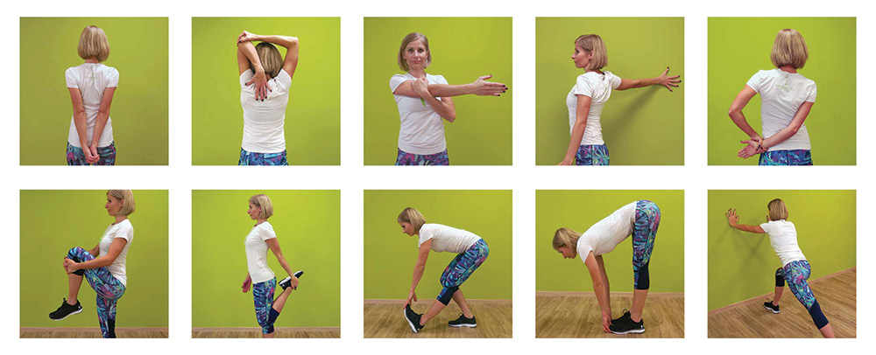

Slike: Primus vadbeni center

# **Gibljivost2:**

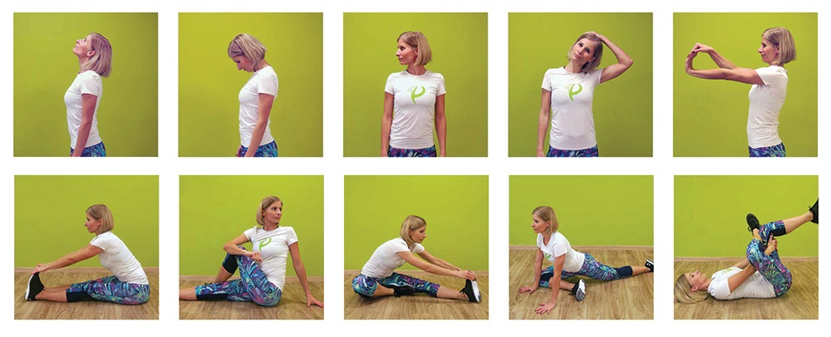

Slike: Primus vadbeni center

# *Osebni dnevnik vadbe*

|  |  |  |  |
| --- | --- | --- | --- |
| **Datum:** | **Aerobna dejavnost**  (hoja, tek, kolo…)  Silhouette Running Royalty-free Clip art - running man png download - 2283*2501 - Free Transparent  png Download. | **Vaje za moč in stabilizacijo**  Push | **Vaje za gibljivost**  Aerobics Clip Art Download |
|  |  |  |  |
|  |  |  |  |
|  |  |  |  |
|  |  |  |  |
|  |  |  |  |
|  |  |  |  |
|  |  |  |  |
|  |  |  |  |
|  |  |  |  |
|  |  |  |  |
|  |  |  |  |
|  |  |  |  |

Vrstice po potrebi dodaj…